Изучена физика припороговых резонансов в системе B мезонов при наличии нескольких каналов реакции
Институт ядерной физики им. Г. И. Будкера СО РАН

Авторы: С. Г. Сальников, А. Е. Бондарь, А. И. Мильштейн
Исследовано влияние взаимодействия в конечном состоянии на поведение сечений процессов с рождением адронных пар в электрон-позитронной аннигиляции. Показано, что форма припороговых резонансов определяется небольшим числом параметров и не слабо зависит от выбранной параметризации потенциала взаимодействия. Наличие нескольких связанных каналов реакции с близкими, но различными порогами существенно меняет энергетическую зависимость сечений. Особенно ярко этот эффект проявляется при наличии в некоторых каналах резонансов, соответствующих мелкому или виртуальному уровню. В рамках данного подхода объяснена нетривиальная зависимость от энергии сечений процессов с рождением пар BB, B*B и B*B* в электрон-позитронной аннигиляции. Показано, что резонанс Υ(4S) может быть связан с наличием виртуального уровня в системе BB. Предсказано, что наличие связанного состояния в системе B*B* может проявляться в других каналах при энергии B мезонов около 70 МэВ.

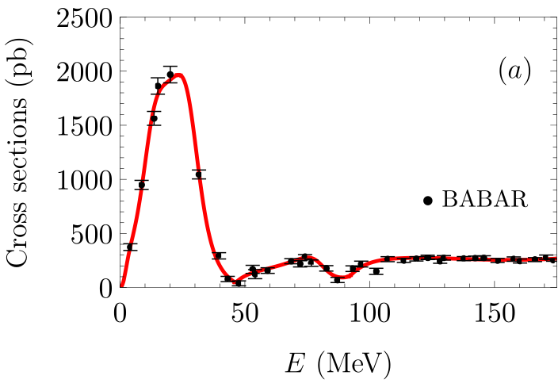
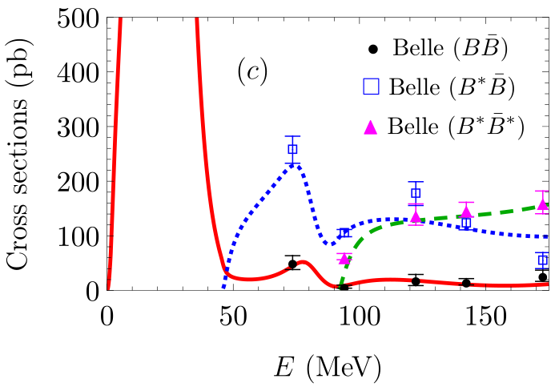
Рисунок 1: Зависимость от энергии суммарного сечения процессов e⁺e⁻→ BB, e⁺e⁻→ B*B, и e⁺e⁻→ B*B* (слева) и эксклюзивных сечений этих процессов (справа).

Публикации: S.G. Salnikov, A.E. Bondar, A.I. Milstein, Coupled channels and production of near-threshold B^{(∗)}B^{(∗)} resonances in e+e− annihilation. Nucl. Phys. A 1041, 122764 (2024).

Направление Программы фундаментальных научных исследований: 1.3.3.1. Физика элементарных частиц и фундаментальных взаимодействий.

